附件1：
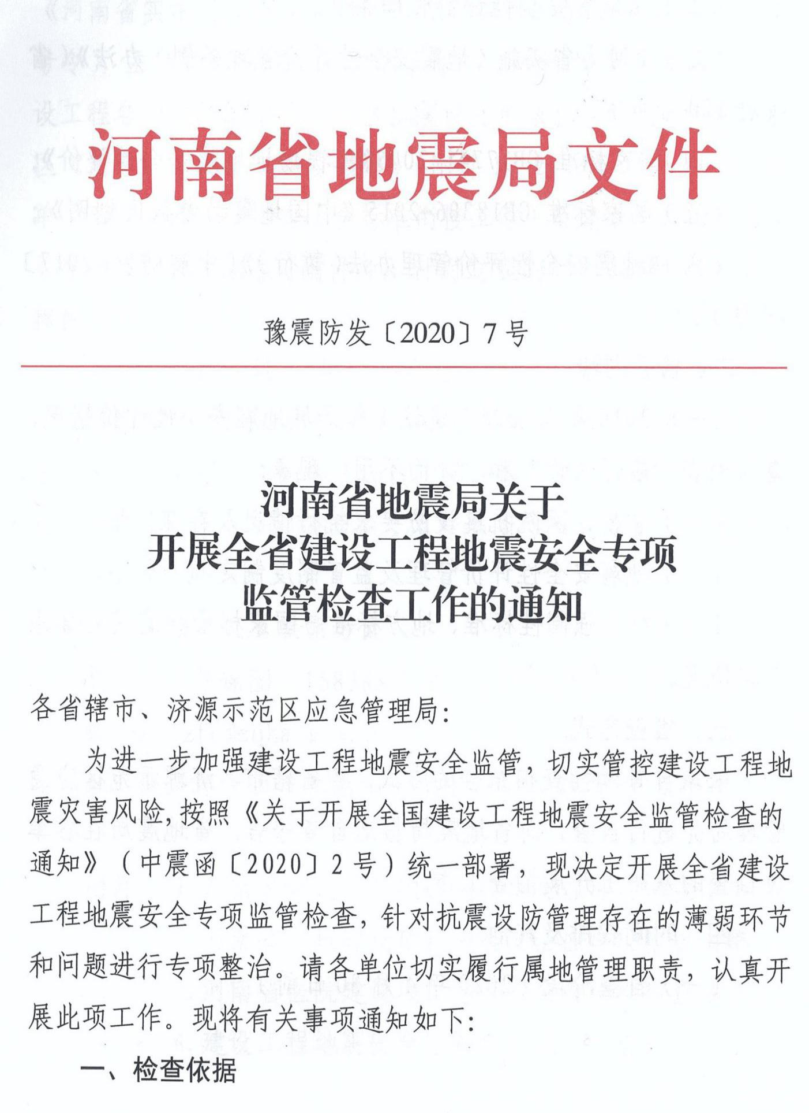
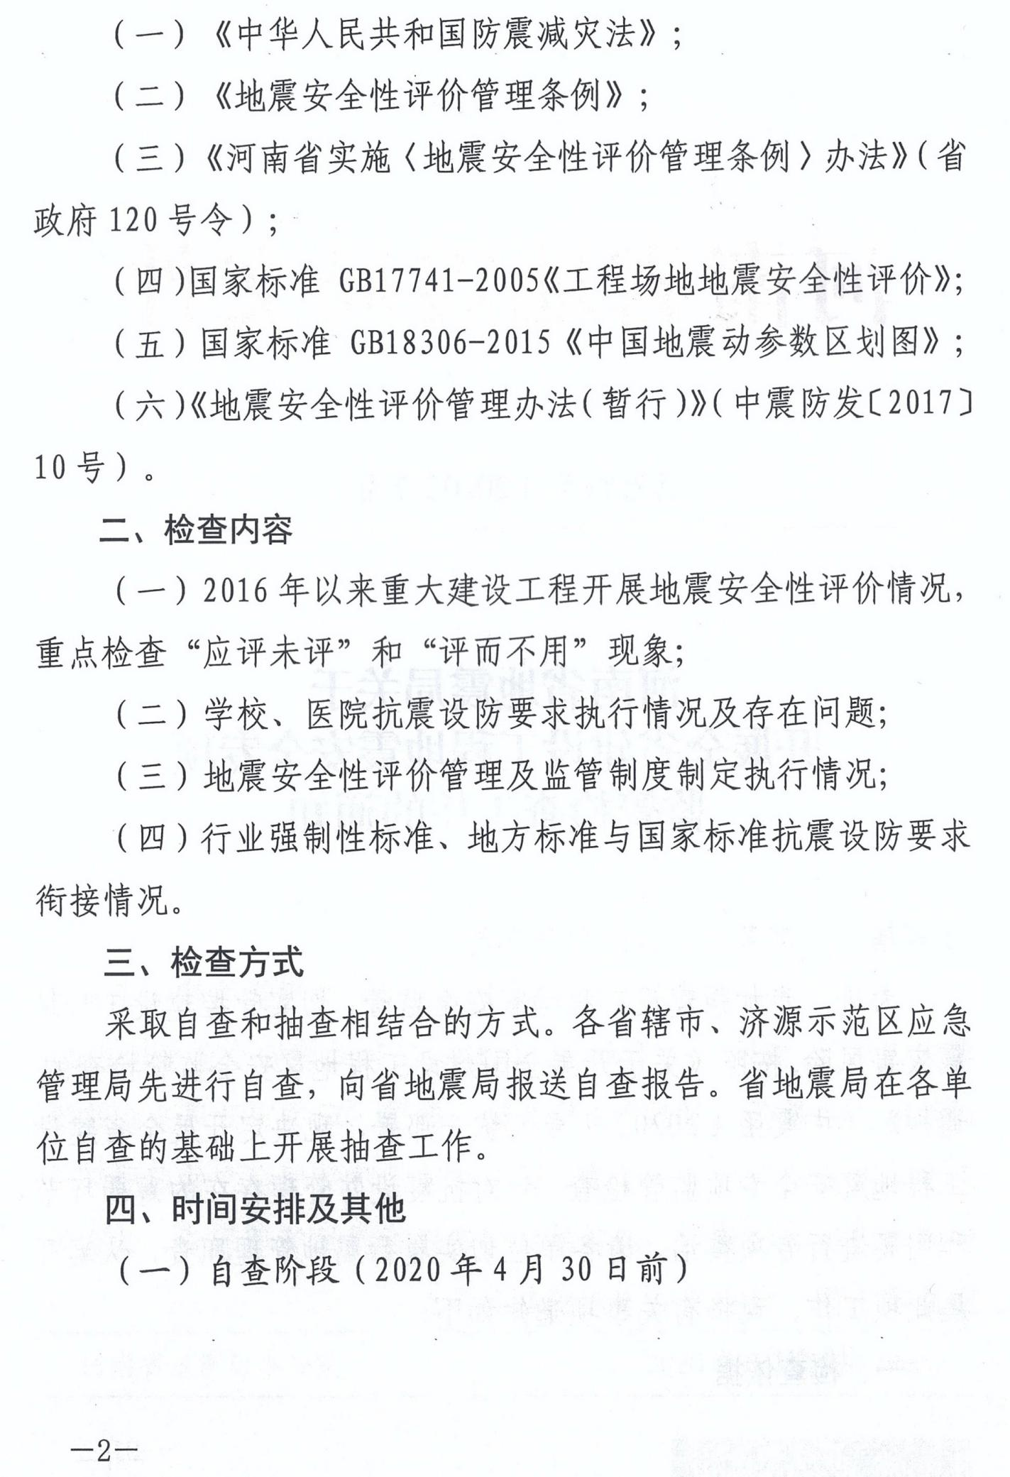
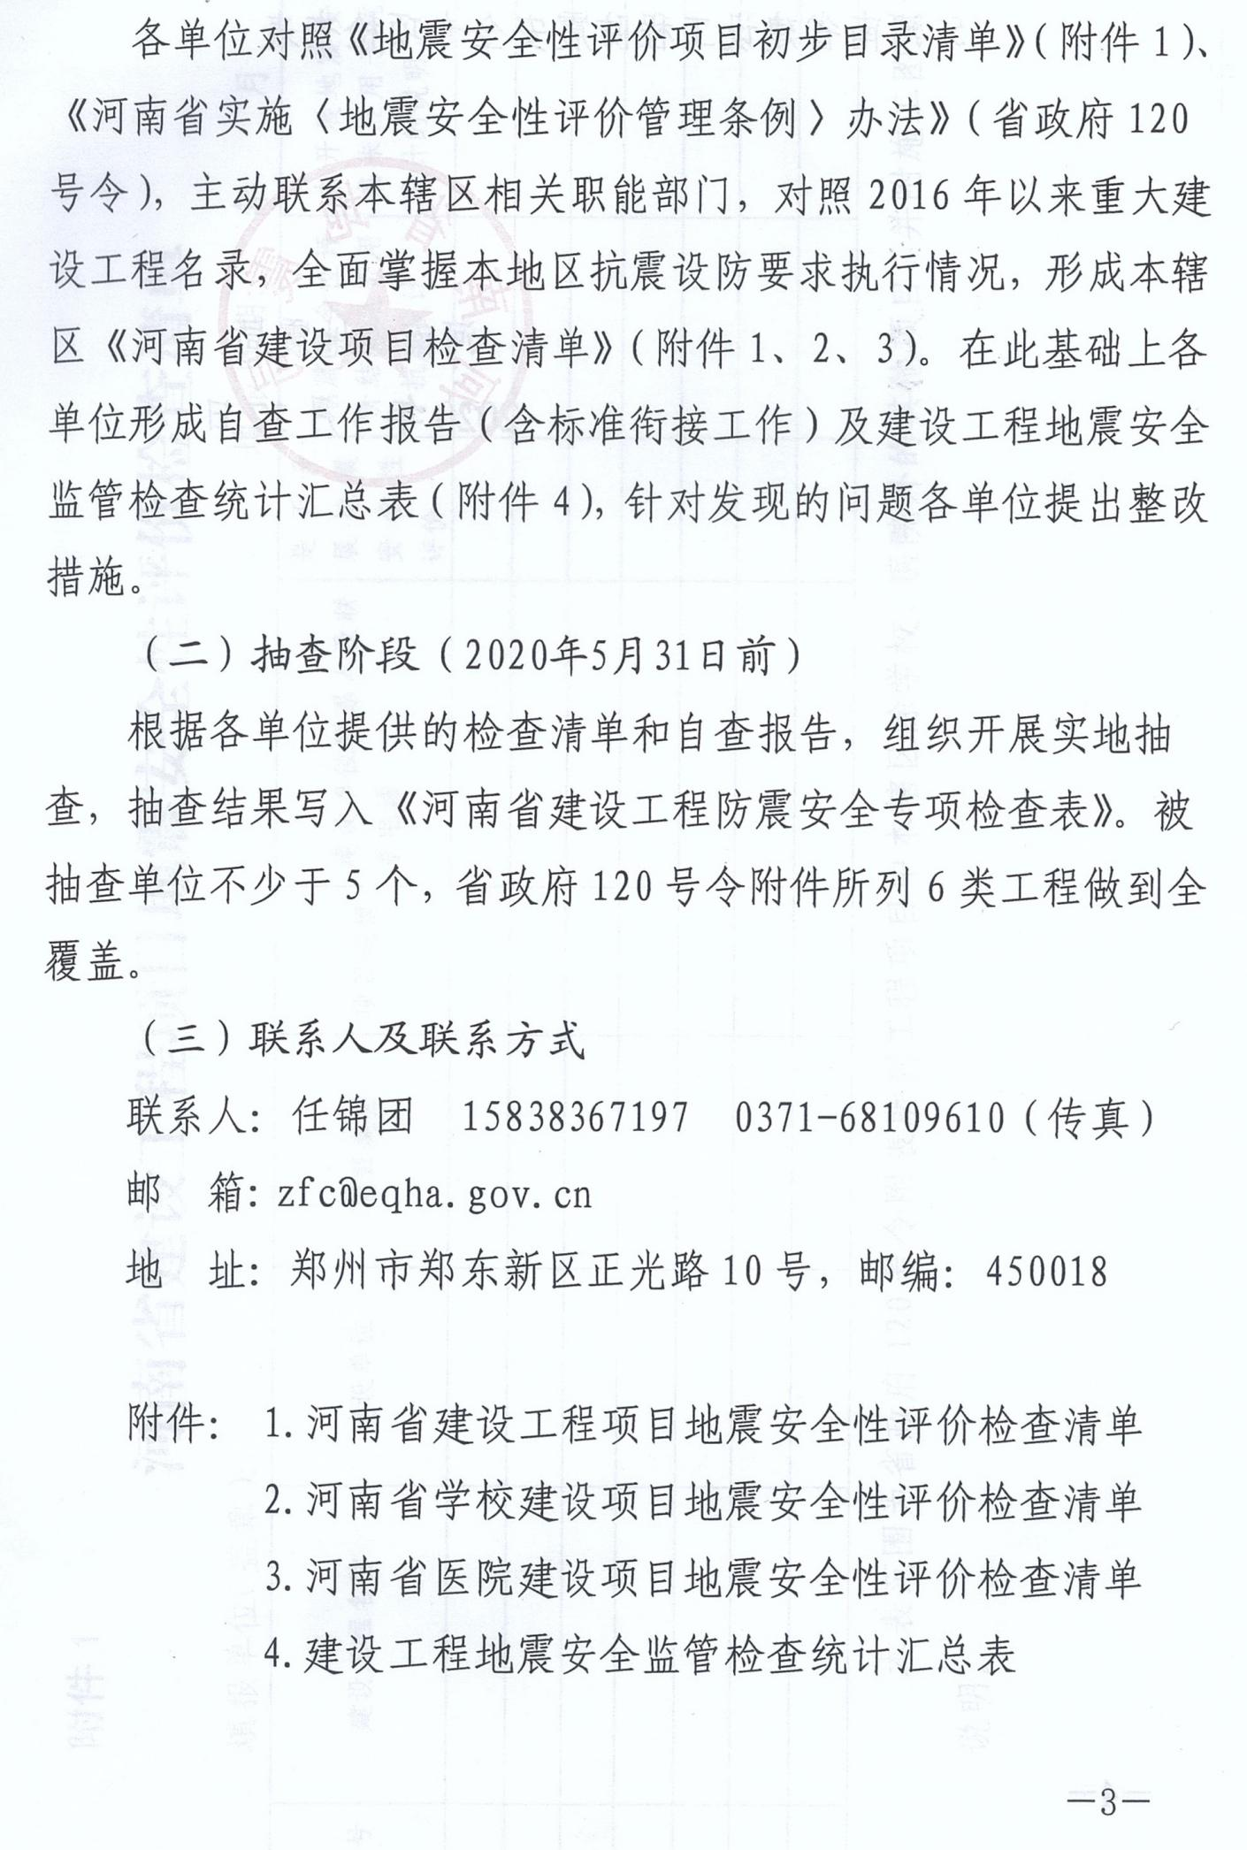
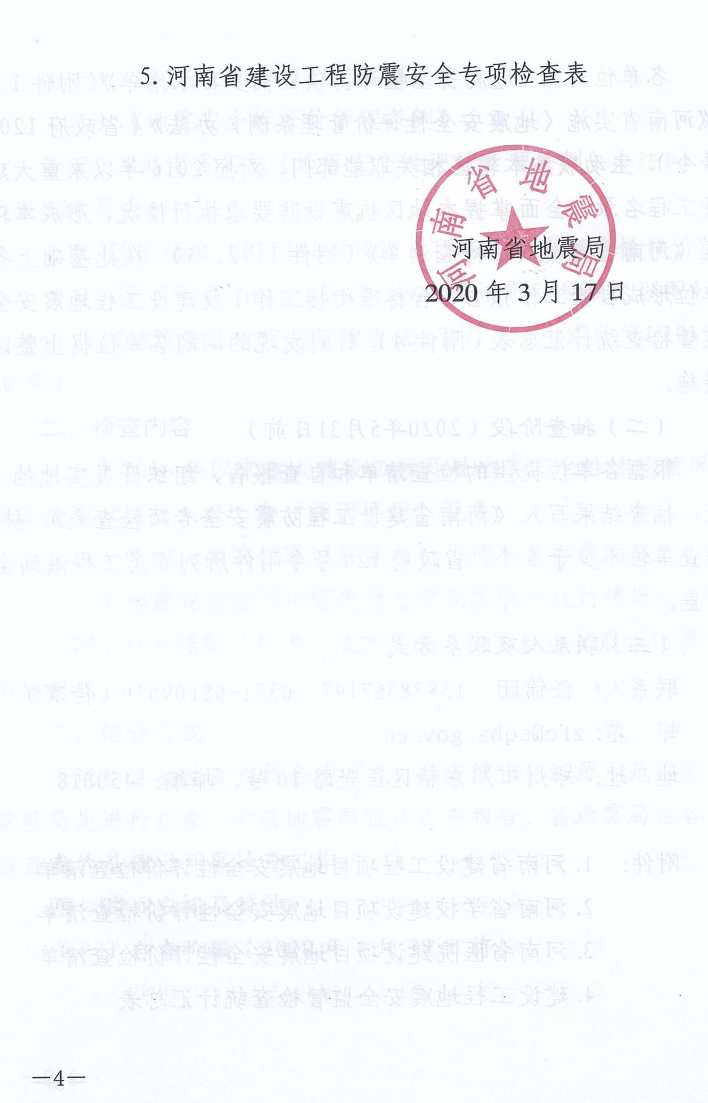
附件2：
《河南省实施<地震安全性评价管理条例>办法》
中规定必须进行地震安全性评价的建设工程
交  通  工  程 | 1﹒高速铁路、高速公路、城市轻轨、地下铁路和中长以上隧道，高架桥、立交桥，公路与铁路干线的大桥、特大桥；  2﹒二级以上汽车客运站，铁路干线的车站、铁路枢纽的主要建筑，机场航空站楼、航管楼、机库。
能  源  工  程 | 1﹒蓄水量1亿立方米以上的水库大坝和位于城市市区内或者上游的Ⅰ级挡水坝；  2﹒抽水蓄能发电，风力发电，单机容量30万千瓦以上或者规划容量80万千瓦以上的火电项目和装机容量20万千瓦以上的水电项目；  3﹒省、省辖市的电力调度中心，330千伏以上的变电所和220千伏枢纽变电所的主控通信楼、配电装置楼、就地继电器室。
通  讯  工  程 | 1﹒功率200千瓦以上的广播发射台、电视台(包括电视差转台、电视播控中心、电视发射塔等）；  2﹒省辖市以上长途电信枢纽、邮政枢纽工程及其相关设施。
公  共  设  施  工  程 | 1﹒供水、供热、供电、供气、贮油项目的干线和主要设施，长线输油、输气管道及输送设施工程；  2﹒大中型粮油加工厂、冷库和15万吨以上粮库；  3﹒县级或者二级甲等以上医院门诊楼、住院楼、医技楼，县级以上疾病预防控制中心的主要建筑和防疫、检疫设施工程。
特  殊  工  程 | 1﹒核电站、核反应堆、核供热装置、重要军事设施以及易燃、易爆物质生产车间和仓库等工程；  2﹒研制、生产、存放剧毒物品、放射性物质和天然、人工细菌与病毒的设施工程。
其  他  重  要  工  程 | 1﹒各类学校及幼儿园的教学用房、学生公寓楼，县以上人民政府及所属各类救灾应急(含公安、消防等）和指挥机构办公用房；  2﹒人员集中的大型影剧院、体育场馆(中心）、展览馆、大型商场和宾馆等场所，存放国家一、二级文物的博物馆等公共建筑；  3﹒高层建筑(坚硬、中硬场地，高度80米以上；中软、软弱场地，高度60米以上）；  4﹒各类大型企业的生产用房和主要设施，占地范围较大、跨不同工程地质条件区域的新建大型工矿企业、开发区和移民安置区；  5﹒位于地震动参数区划图分界线两侧各8公里区域或者第四纪活动断层附近的新建、扩建、改建工程，位于地震重点监视防御区和地震研究程度及资料详细程度较差地区的重要建设工程。

附件3：
河南省发改委投资项目联合审批系统使用
方法说明及各县区账号密码

河南省地震局与省发改委协商，在投资项目联合审批系统为各县、区地震工作主管部门分配了账号密码，可用于浏览、查询辖区内投资项目信息，请交由相关业务科室使用，加强地震安全性评价项目监管，同时在本次建设工程地震安全检查中灵活运用。
- 省投资项目联合审批系统网址及使用方法
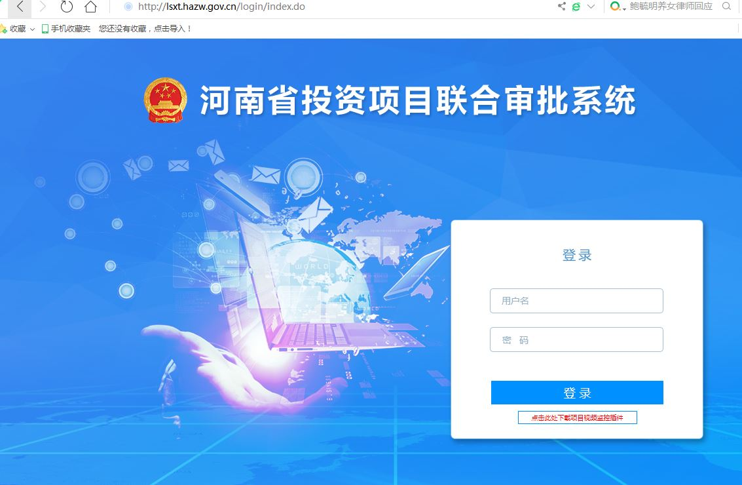
省投资项目联合审批系统网址为:
http://lsxt.hazw.gov.cn/login/index.do
打开网址后，填写对应的账号密码登录系统，建议使用较高版本的IE浏览器或360浏览器、goole chrome浏览器登录网站（低版本浏览器登录后可能无法正常显示项目信息等相关控件）。
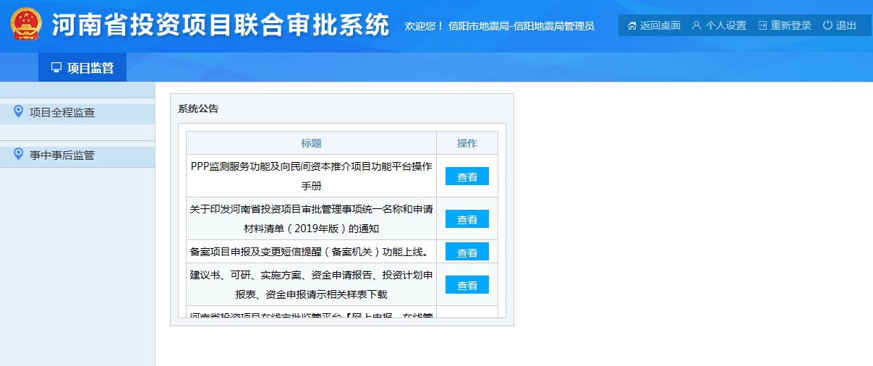
成功登录后，可见如下界面，点击左侧的“项目全程监查”。
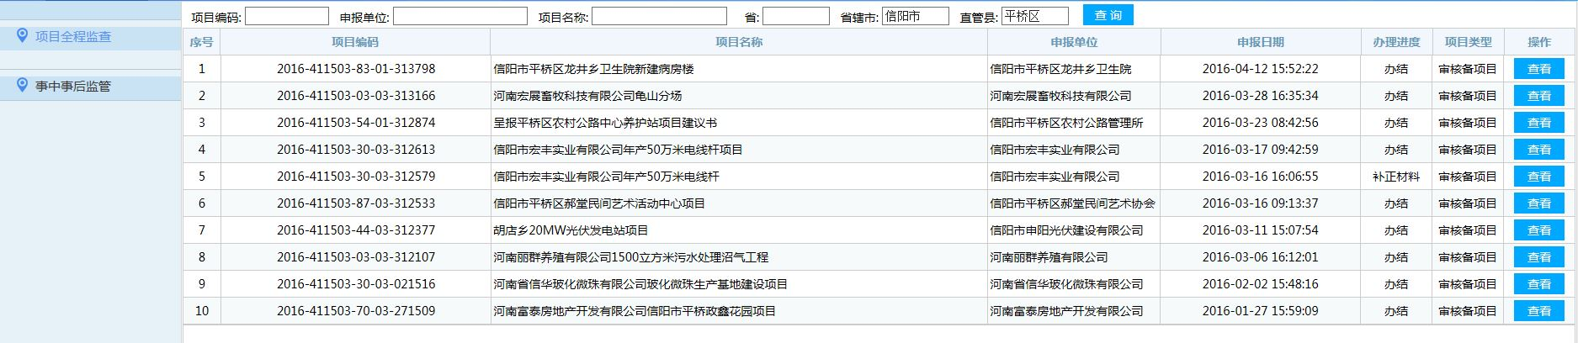
如上图所示，在新的界面中右上方“省辖市”一栏中选择信
阳市，“直管县”一栏中选择需要查询的对应县区，点击查询。即可显示该辖区内自系统启用以来在网上进行登记的建设项目信息。如需查询特定某个项目的相关信息，可以直接在“项目名称”、“项目编号”栏目中填写需要查询的内容并点击查询。
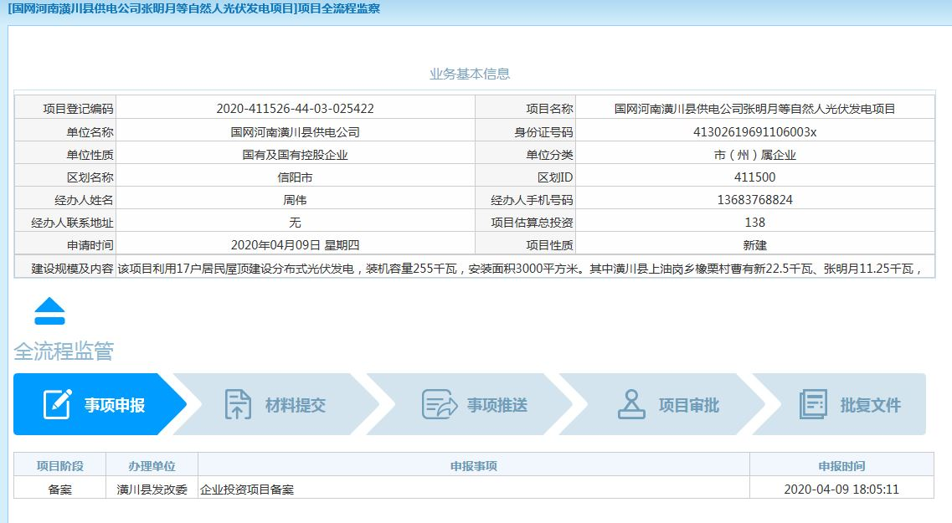
如上图所示，找到需要查看的项目后，点击项目信息右侧的查看按钮，即可查询项目的基本情况（点击业务基本信息左下角的蓝色箭头可显示其中折叠部分内容）。

- 各县区登录账号及密码
县区 | 登录账号 | 登录密码
浉河区 | 411502-dz000 | hn123456
平桥区 | 411503-dz000 | hn123456
罗山县 | 411521-dz000 | hn123456
光山县 | 411522-dz000 | hn123456
新 县 | 411523-dz000 | hn123456
商城县 | 411524-dz000 | hn123456
固始县 | 411525-dz000 | hn123456
潢川县 | 411526-dz000 | hn123456
淮滨县 | 411527-dz000 | hn123456
息 县 | 411528-dz000 | hn123456
（省发改委未对开发区、管理区专门设置账户）

附件4：
河南省建设工程项目地震安全性评价检查清单
填报单位： 填报日期：
序号 | 建设工程名称 | 建设单位 | 项目类型 | 项目规模 | 建设单位联系人及联系电话 | 是否开展地震安全性评价 | 地震安全性评价结果是否用于抗震设计 | 未开展地震安评或未应用于抗震设计的说明 | 备 注
本表范围为省政府120号令附表所列工程项目中本辖区除学校、医院外的其他项目。

附件5：
河南省学校建设项目地震安全性评价检查清单
填报单位： 填报日期：
序号 | 建设工程名称 | 建设单位 | 建设地点 | 项目规模 | 建设单位联系人及联系电话 | 提高抗震能力的具体方式 |  | 备 注
 |  |  |  |  |  | 提高抗震措施 | 提高设防
本表范围为本辖区2009年5月1日以来，建设的学校（含幼儿园）目录及其抗震设计说明。如已开展地震安全性评价，请在备注中说明。
附件6：
河南省医院建设项目地震安全性评价检查清单
填报单位： 填报日期：
序号 | 建设工程名称 | 建设单位 | 建设地点 | 项目规模 | 建设单位联系人及联系电话 | 提高抗震能力的具体方式 |  | 备 注
 |  |  |  |  |  | 提高抗震措施 | 提高设防
本表范围为本辖区2009年5月1日以来，建设的县级或二级甲等以上医院目录及其抗震设计说明。如已开展地震安全性评价，请在备注中说明。
附件7：
防震减灾工作联系方式
填报单位： 填报日期：
 | 姓 名 | 职 务 | 所在科室 | 联系方式
分管领导
科室负责人
联系人

